学生端证书下载使用说明
1.学生在完成各项体质测试后，可使用手机微信扫码图1，进入到图2智慧体育平台微查询界面.
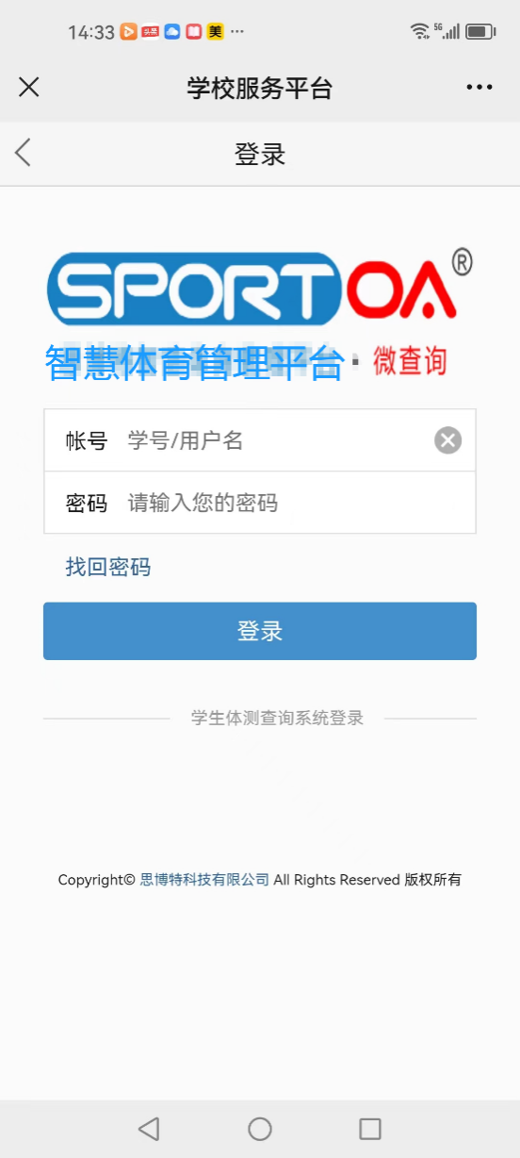
微信扫一扫
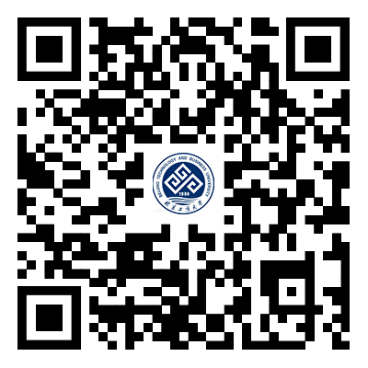

图1

图2

2.学生进入智慧体育管理平台微查询界面图1后，填写自己的账号（学籍号）、密码（身份证后六位数）点击登录后进入图2进行密码修改.
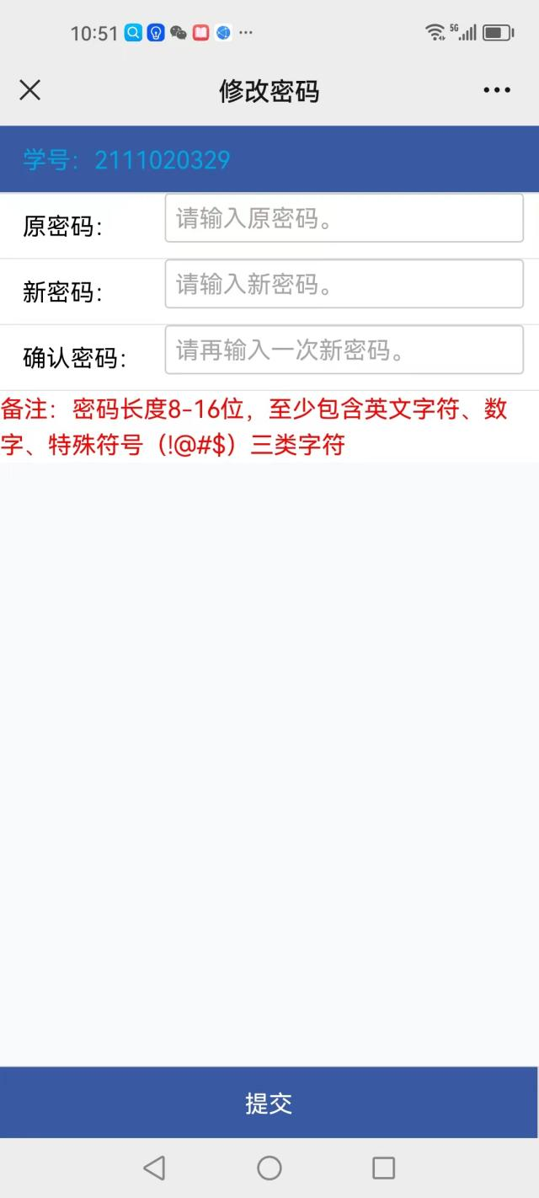
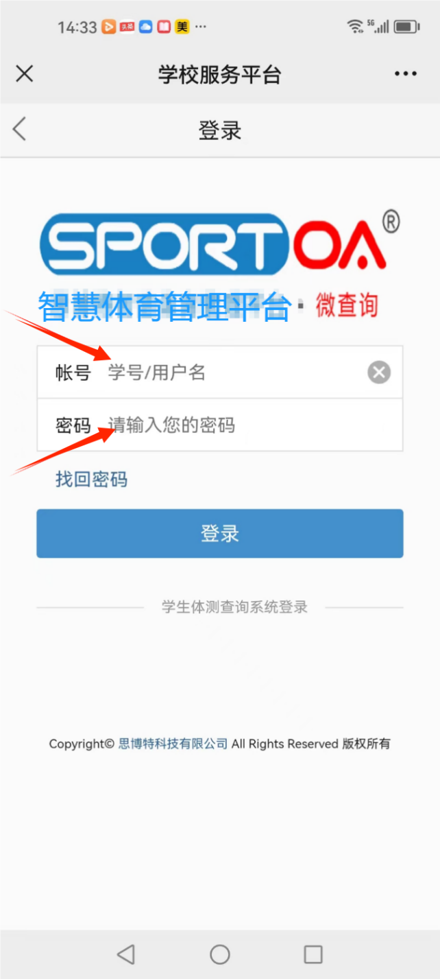

图1 图2

3.进入到查询界面以后，学生点击图1中的“体测成绩”可进行成绩查询。点击体测成绩后进入体测查询界面图2,图2红框内是该学生的测试成绩和得分.
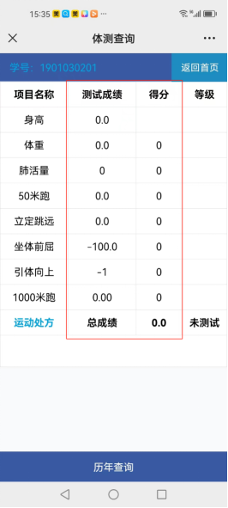
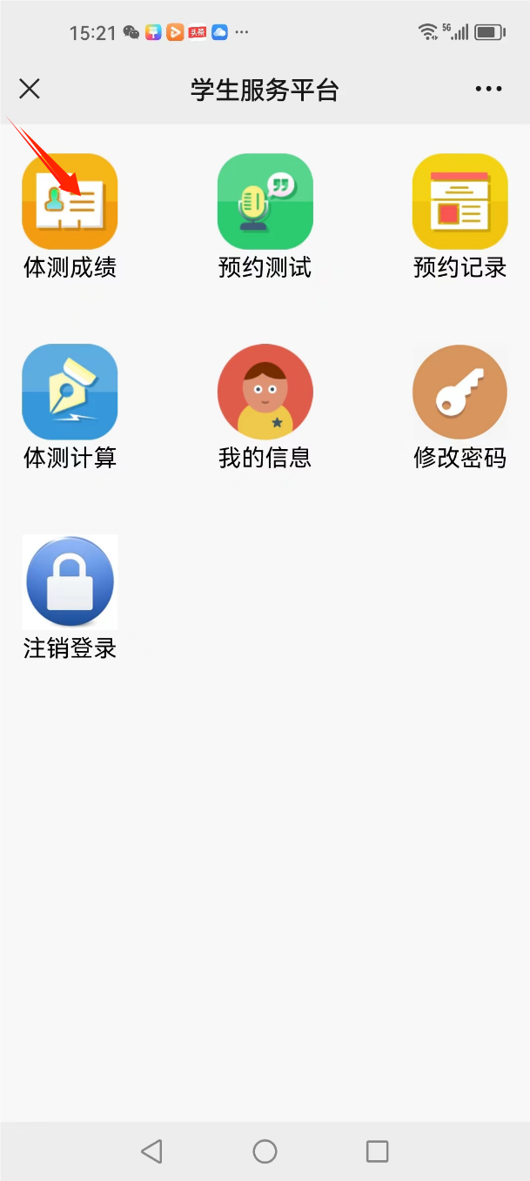

图1 图2

4.可点击图1中的历年查询，进入图2，再点击图2中的查看进行查询该学生历年体测成绩和毕业成绩，以及证书。点击证书进入证书页
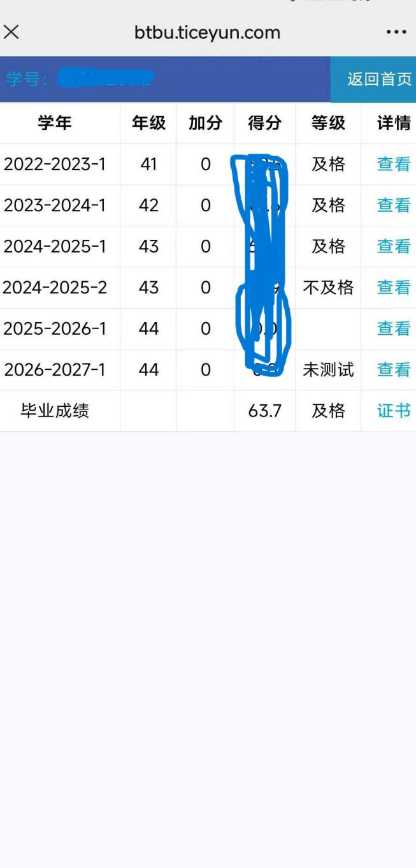
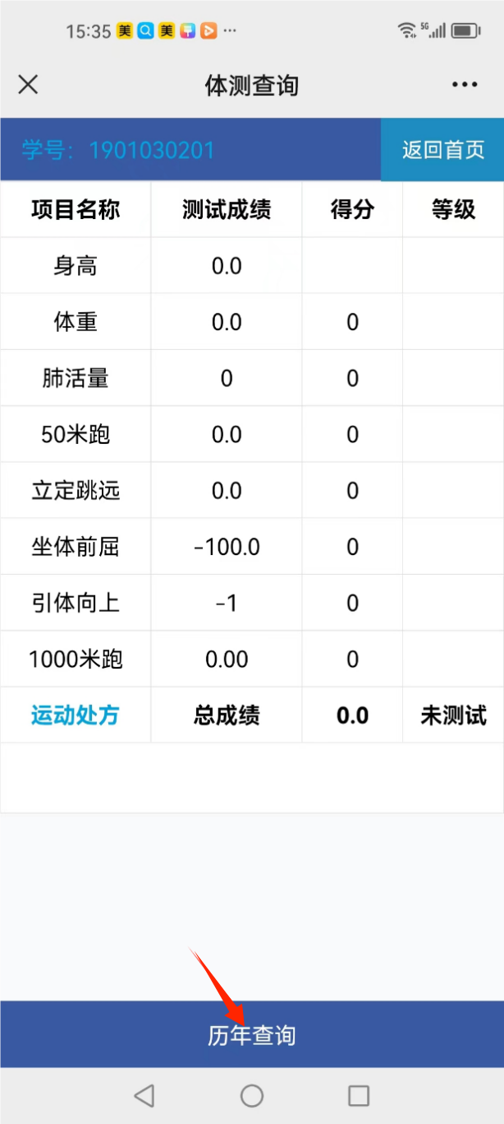

图1 图2

进入到证书界面以后要缓存几秒钟，证书就可显示出来，然后点击证书下载即可。
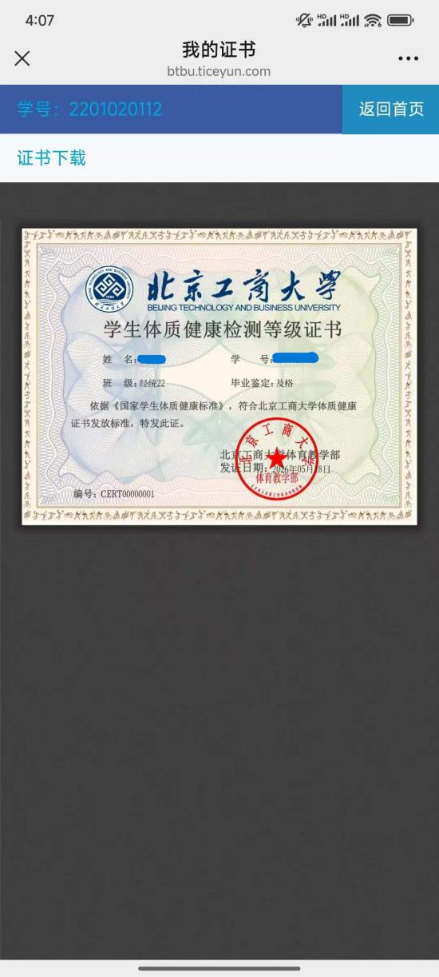

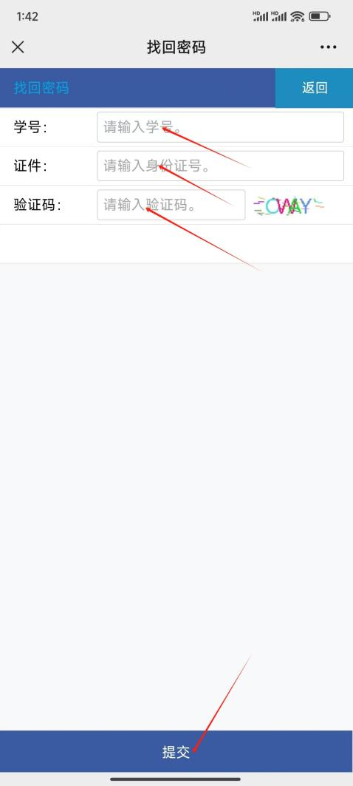
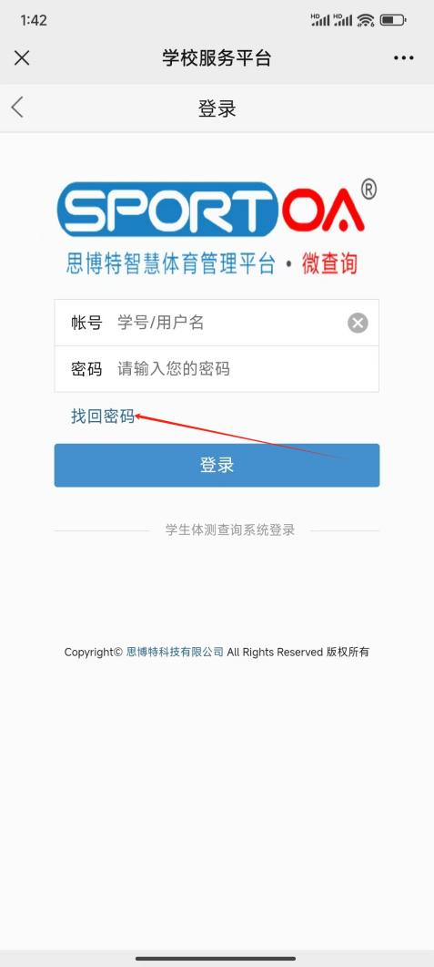
如学生忘记密码，在登录界面找到：“找回密码”点进去以后输入学生学号和证件号（身份证号）输入验证码点提交，系统自动返回登录密码
